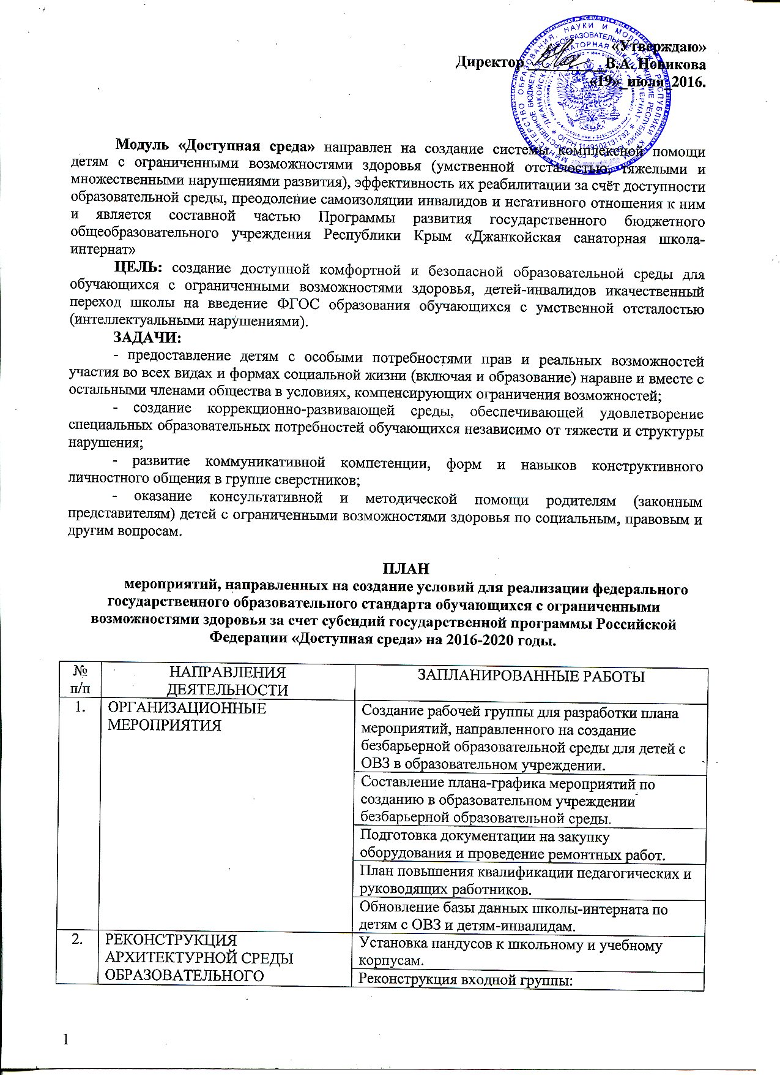

2. | РЕКОНСТРУКЦИЯ АРХИТЕКТУРНОЙ СРЕДЫ ОБРАЗОВАТЕЛЬНОГО УЧРЕЖДЕНИЯ | Установка пандусов к школьному и учебному корпусам.
Реконструкция входной группы:
- замена и установка дверей с доводчиком;
- выравнивание пола на первом этаже школьного корпуса. Замена оконных блоков
Оборудование туалетных комнат для мальчиков и девочек:
-отделка кафелем стен;
- реконструкция зоны доступа, укладка кафеля на пол;
- монтаж потолочных покрытий;
- установка поручня;
- специализированной насадки на унитаз;
- установка унитазов, унитазов с функцией биде, раковин.
3. | ОБОРУДОВАНИЕ ПОМЕЩЕНИЙ И ПРИОБРЕТЕНИЕ СПЕЦИАЛЬНОГО КОРРЕКЦИОННОГО И РЕАБИЛИТАЦИОННОГО ОБОРУДОВАНИЯ | Спортивный зал:  - косметический ремонт, замена напольного покрытия;  - мебель;  - спортивное оборудование;  - тренажеры для занятий адаптивной физкультурой.
Кабинет психолога и логопеда:
- косметический ремонт;
- мебель;
-развивающая и тактильная панель, диагностический чемоданчик Е.А. Стребелевой, световой модуль для рисования песком, воздушно-пузырьковая колонна, гребень "Звездный дождь", люстра Чижевского, установка музыкального и видеооформления; модульное оборудование Монтессори; диагностико-коррекционный комплекс «Иматон»;
-АРМ педагога-психолога и учителя-логопеда.
4. | НОРМАТИВНО- ПРАВОВЫЕ АКТЫ, РЕГЛАМЕНТИРУЮЩИЕ СОЗДАНИЕ ДОСТУПНОЙ СРЕДЫ В ОБРАЗОВАТЕЛЬНОМ УЧРЕЖДЕНИИ | Приказ об утверждении плана мероприятий по созданию доступной среды, списка рабочей группы реализации плана мероприятий.
5. | ИНФОРМАЦИОННОЕ СОПРОВОЖДЕНИЕ | Создание тематической страницы на сайте школы-интерната.
 |  | Освещение хода реализации Программы в средствах массовой информации.

ОЖИДАЕМЫЕ РЕЗУЛЬТАТЫ:
- создана доступная безопасная и комфортная образовательная среда, обеспечивающая сохранение и укрепление здоровья всех участников образовательного процесса;
- инфраструктура и организация образовательного процесса будет максимально возможно соответствовать требованиям ФЗ-273, СанПиНов и другим нормативно-правовым актам, регламентирующим организацию образовательного процесса;
- кабинеты психолога и логопеда будут максимально возможно оснащены в соответствии с требованиями ФГОС обучающихся с ОВЗ и умственной отсталостью (интеллектуальными нарушениями);
- созданы условия реабилитации и сохранения физического и психического здоровья учащихся.

